

LE CAHIER DES CHARGES
-Animation 2D sur une musique-
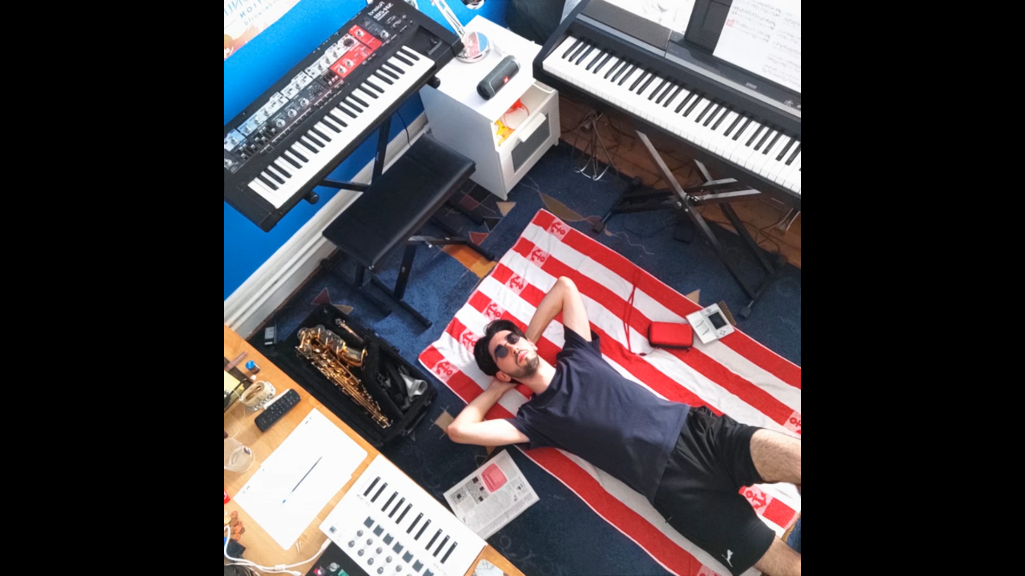

https://www.youtube.com/watch?v=0q7_3cqhYFs

BOUSQUET Léa

Sommaire

Présentation :

- Qui suis-je ?……………………………………………………………….…………………..P3
- Ou suis-je ?………………………………………………………………………………………P3

Projet

- Origines du projet…………………………………………………………………………..P4
- But du projet…………………………………………………………………………………..P4

Présentation attendue

- Le finale…………………………..……………………………………………………………...P5
- Canvas……………………………………………………………………………………………..P5

Budget

- Budget prévisionnel………………………………………………………………………..P6

Organisation

- Planing……………………………………………………………………………………………..P7
- Documentation………………………………………………………………………………..P8
- Problématique………………………………………………………………………………...P9
- Resources……………………………………………………………………………………...P10

P2

Qui suis-je ?

Bien le bonjour bien le bonsoir !
Je m’appelle BOUSQUET Léa, je suis étudiante au Tremplin Numérique,(alias TN) j’ai 23 ans. Alias Bébel pour le nom d’artiste. J’aime dessiné depuis longtemps et je mis suis mise sérieusement quand j’avais 14-15 ans si met souvenir son bon, avec ma meilleurs amie, a créer des histoire et notamment notre séries d’histoire de plus de 40 000 mots sur 8 ans.

Ou suis-je ?

Je suis donc comme mentionner avant au Tremplin numérique, au Petits Débrouillards et des fois à L’IMT Atlantique sur Brest et à Plouzané, dans la Région du Finistère en France sur le Continents Eurasie sur la planète bleu nommé Terre dans le système solaire de la voie lactée dans cette univers si ,et dans cette espace temps précis ,bref, revenons a nos mouton…

P3
Origines du projet

Aimant dessiner et aillant grandi avec les films Pixar, Disney, Bleusky et tout type de film et dessin animé en 2D et en 3D. Je me renseigne toujours sur le sujet et sur comment son les conditions de travaille , le processus créatif, pâte graphique, logiciel, problème….

Et donc aller vous me dire pourquoi cette chanson en particulier tandis qu’il y en a plein d’autre que j’aime ou je m’imagine différent personnage sur les chansons ou bien des musiques qui seront parfait en meme ( post d’une image. Chanson avec une situation comique).

Et bien voyer vous si j’ai choisies cette chanson c’est pour deux grandes raison : Les artistes.
L’Artiste aillant fais la chanson Wyxo s’appelle Baptiste et il est en études de musicologie à Tours ( a l’époque ou je l’ai rencontrer). Il est dans la dans la même classe que ma sœur qui est son ami, Justine qui est Yellow june en feat ( featuring en français : présence de/avec la participation de) j’étais la lors de l’enregistrement de ma sœur dans son appart entre deux matelas face au mur. (une situation des plus cocasses)

But du projet

Aimant l’univers de cette chanson colorer et sombre sur la vie dur j’ai souvent, en écoutant la chanson, imaginer des scénettes de ce qui se passerais et j’ai l’occasion de le faire maintenant.
Le but du projet serais de faire une animation de tout du long de la chanson et notamment le montage pour associer musique et animation et en bonus de faire la traductions de la chanson en anglais pour montrer plus de visibiliser à l’artiste et car j’aime l’anglais (c’est un petit défis bonus).

Et de faire une page Tumblr ou je pourrais poster tout met dessin que j’ai fait depuis le début de mes jeunes années d’artiste.

P4

Le finale !

Au vue de mes connaissance pratique j’aimerais arriver a une animatic au minimum et au maximum à une animation finis et poster sur youtube en accord avec l’artiste et ce ne seras pas rémunérer.

Avec en prime un lien vers une page Tumblr de la chanson et vise versa.

Canvas

Une présentation canvas et ce cahier des charges qui explique et seras documenter de tout les doutes, problématiques rencontrer ou possible, de recherche faites et réaliser.

P5

Budget

Le budget prévisionnel et de mon temps de travaille, les locaux utiliser et le matériel utiliser.
Les locaux :€
Le matériel : -logiciel gratuit Krita,
-tablette graphique personnelle ( environ 100€-200€)

Salaires Métier ;
animatrice 2D: 1 667€
storyboarder : 1700€
Character designer : 2 667€
layout man: 2 000€
Environement artist : 2 667€
color artiste : 2 000€
monteuse: 2 590€

Pour 2 semaine de travaille de 32h semaine, le salaire reviens à: 7 645,5€ ce qui reviens si ont paye les locaux et le coup du matériel (eaux électricité) à 7 000€.

P6
Organisation :
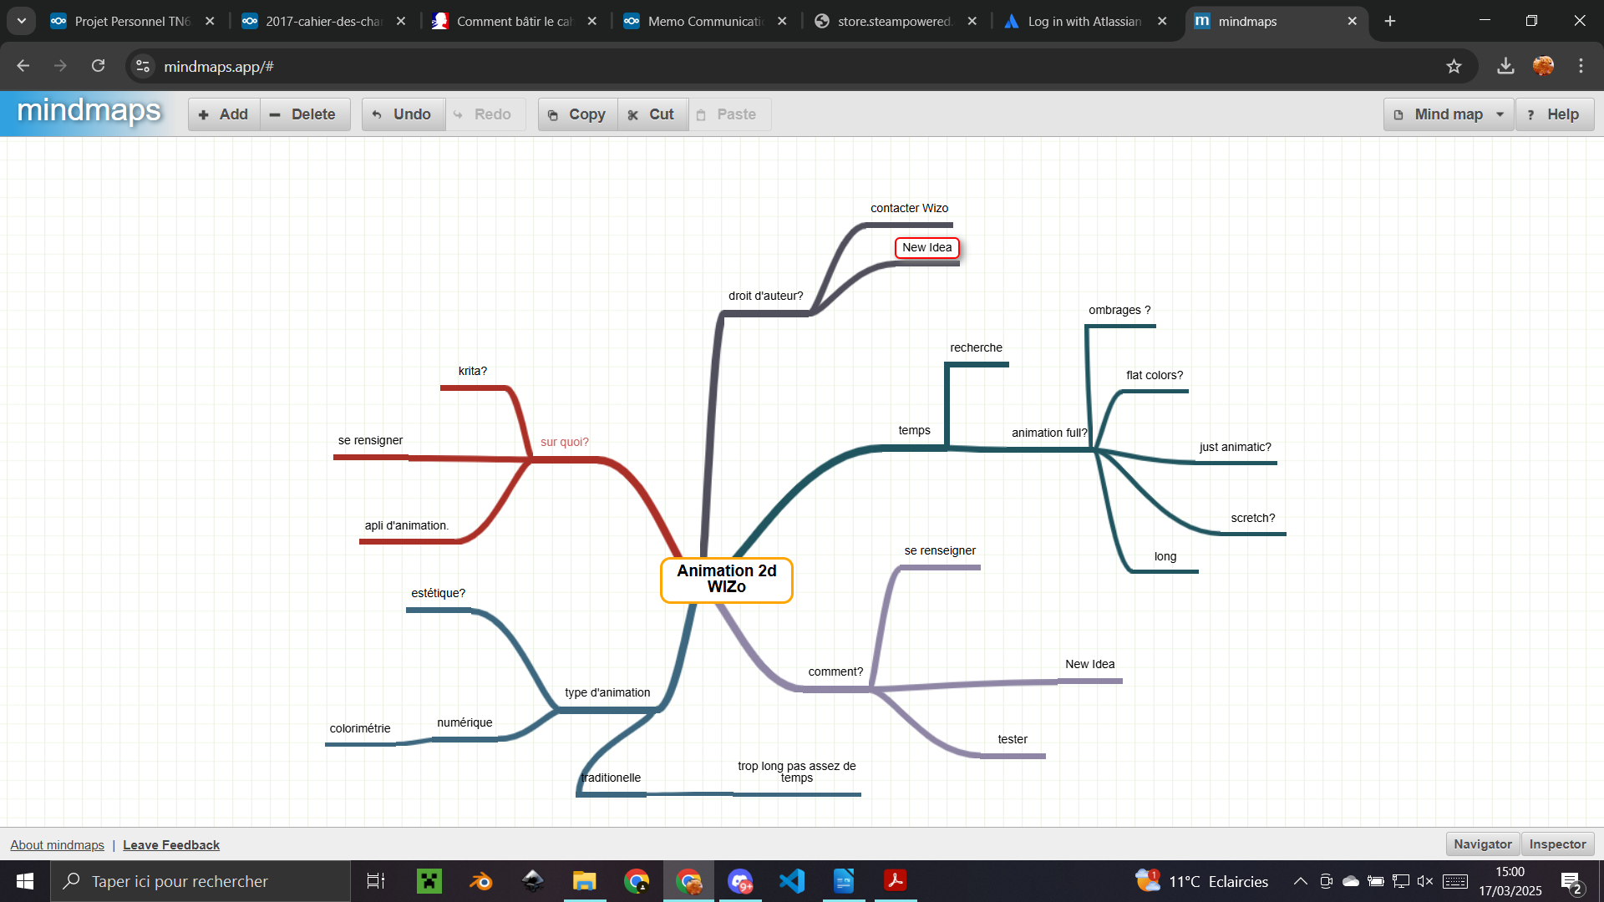

Voilà toute les idées et recherche que je dois effectuer au préalable pour le bon dérouler de ce projet.
Pour ce faire je vais découpe ma semaine en 2, avec une grosse semaine de recherche, d’apprentissage, et de concepts.
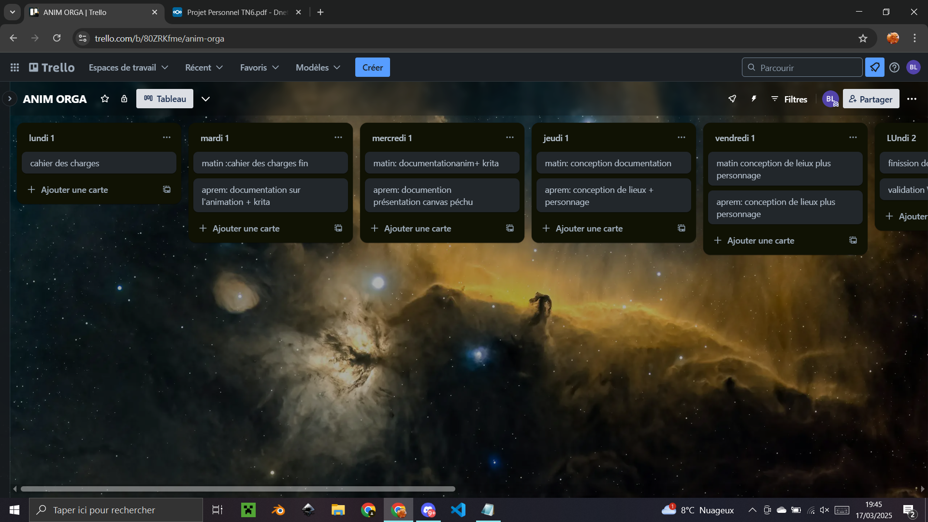

P7
Pour finir avec la 2ème semaine ou il y aura l’animation (ou au moins l’animatic).
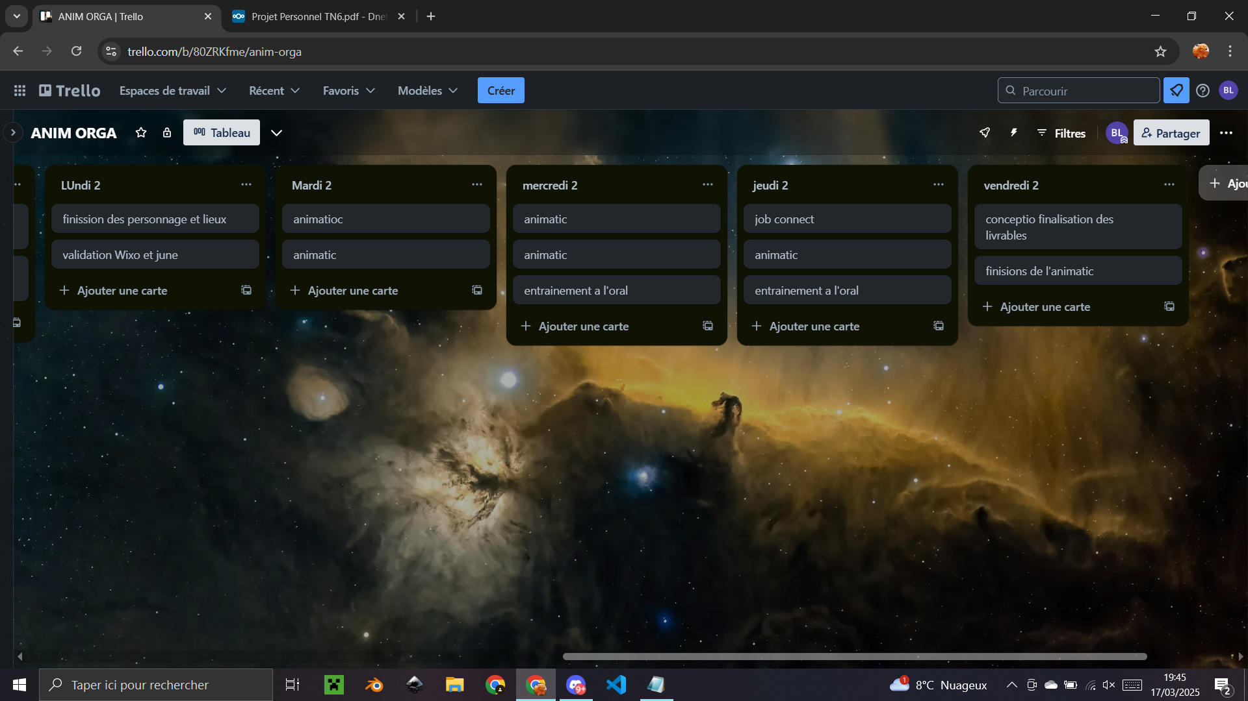
Nous allons donc découper toute c’est étapes :
Étape 1: La Recherche
Car tout bon films d’animation, on recherche un style ,un lieux, pour le reproduire et donner un ton a l’histoire et les intentions qu’on veux mettre derrière. J’ai déjà la musique je souhaite m’inspirer de ton pastel vive qui vire sur le délaver pour les passages plus «sombre» (à Tour pour le plus sombre) pour finir sur les île polynésienne ( pour les plus vive) !
Étape 2: La Conception

C’est la qu’on va designer les personnage le lieux avec ça propre pâtes graphique ou celle rechercher.

Étape 3: Le Storyboard
La on va faire les prémisse d’une animation finis : on va dessiner comme une bd ! (pour vulgariser et expliquer au plus simple. Vous avez vue ça rime !). On va dessiner des scénettes de ce qui va ce passer dans un plan par exemple : on vois un personnage des fois un lieux, il y est décrit une action, pour comprendre ce qui ce passe dans la scénette.
P8
tape 4: L’animatic
L’ANIMATIC! Je trouve que c’est un des moments à regarder les plus satisfaisant car on en a mis parcoure! (de mon point de vue) on passe au dessin: on fait le storyboard au propre dans un logiciel de dessin en rajoutant le lien entre les scénettes (les poses clés et les in beetwen).
Étape 5: Au Propre
Une fois l’animatic de fais on passe au propre on redessine l’animatic !
Étape 6: Colorisation
Une étapes a part entière et très courte a expliquer : on met de la couleur partout.
Étape 7: L’ombrage
Une étapes courte a expliquer encore mais loooooooongue a faire : on rajoute les ombre et lumière de partout.
Étape 8: Montage
Animation finis est en poche on regarde que tout sois fait et qu’il y a pas de soucis on passe au montage avec la musique !( au préalable une intro et une outro avec les lien vers les artistes, compte tumblr, insta, facebook, devient arts… les crédits ! Tout ça en 7 seconde ça dois être plutôt cours).
Étape 9: Exporter et poster
On exporte l’animation et on la regarder encore pour voir si il n’y as pas eu de cafouillage de l’export et on la post.

P9
Ressources consulter pour mes recherches :
https://www.xp-pen.fr/blog/logiciel-animation-2d.html
https://docs.krita.org/fr/user_manual/animation.html
https://www.youtube.com/watch?v=-B3LDBlkFWU
références :

https://fr.pinterest.com/
https://www.google.com/maps/place/Polyn%C3%A9sie+fran%C3%A7aise/@46.6009385,-1.316648,6.64z/data=!4m6!3m5!1s0x741875d07c6dd74d:0x9bc07a7a09c35711!8m2!3d-17.679742!4d-149.406843!16zL20vMDJ3enY?hl=fr&entry=ttu&g_ep=EgoyMDI1MDMxMi4wIKXMDSoASAFQAw%3D%3D
https://www.google.com/maps/place/Tours/@47.3911391,0.681739,15.6z/data=!4m6!3m5!1s0x47fcd5b34a979a55:0x40dc8d705388430!8m2!3d47.3897679!4d0.6891732!16zL20vMDdzM20?hl=fr&entry=ttu&g_ep=EgoyMDI1MDMxMi4wIKXMDSoASAFQAw%3D%3D
https://fr.wikipedia.org/wiki/Polyn%C3%A9sie

Pour s’organiser:
https://trello.com/fr?campaign=19269516403&adgroup=148159472287&targetid=kwd-3609071522&matchtype=e&network=g&device=c&device_model=&creative=641585205818&keyword=trello&placement=&target=&ds_eid=700000001557344&ds_e1=GOOGLE&gad_source=1&gclid=Cj0KCQjws-S-BhD2ARIsALssG0a3-ZVRdse8gw1Cmw1Gobx5YYxNHsaoo-1yIxwOEPh7yhdzyRcny4gaAivXEALw_wcB
https://www.mindmaps.app/

P10

nota bene : ajouter préparation a l’animation se seras plus rapide plus tard mais pour une première c’est long
-->Krita
T out les matins la mêmes routes
J’vais dans des bâtiments tout gris
C’est tout les jours la même boucle
Et toute les nuits la mêmes routine
Je ferme pas les yeux je rêves éveiller
Que mon train de vie puisse dérailler
à la pendule je suis régler
Sur moi j’ai arrêter d’veiller
Sentiment de n’plus avancer
Encore perdue dans mes penser
Envie d’autre chose de m’ambiancer
Ce soir je ne vais pas rentrer
Billet payer tout va changer
portable en ne pas déranger
Ce soir je n’vais pas rentrer
Envie de changer d’air
d’un décors plus clair
Palmier dans mon verre
cocktail arc en ciel
viens on s’évade la ou il fait beaux
loin de la villes et de ces métros
change de vie change de tempo
Toute la journée on chanteras hého !
viens on sen va la ou il fait chaux
marre de la villes et de ces métros
change de vie change de tempo
Toute la journée on chanteras hého !
Sortir du lie j’chuis pas motiver
La flemme de remplir des dossiers
Jour de repos, je n’ai pas profiter
tellement d’erreur que je dois corriger
Pour mon futur je dois cotiser
conter la monnaie je suis obliger
Pour avoir le climat côtier
ha ouais ouais ouais
Ha ouais ouais ouais
Pour les étoiles il faut des sous
ha ouais ouais ouais
Ha ouais ouais ouais
Six heure du mat je suis dans la course
ha ouais ouais ouais
Ha ouais ouais ouais
Il faut que je parte ou je devient fous
ha ouais ouais ouais
Ha ouais ouais ouais
Je part en Voyage loin de vos Tours
Envie de changer d’air
d’un décors plus clair
Palmier dans mon verre
cocktail arc en ciel
viens on s’évade la ou il fait beaux
loin de la villes et de ces métros
change de vie change de tempo
Toute la journée on chanteras hého !
viens on sen va la ou il fait chaux
loin de la villes et de ces métros
change de vie change de tempo
Toute la journée on chanteras hého !

